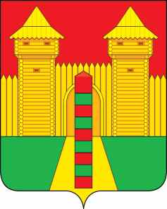

АДМИНИСТРАЦИЯ МУНИЦИПАЛЬНОГО ОБРАЗОВАНИЯ
«ШУМЯЧСКИЙ РАЙОН» СМОЛЕНСКОЙ ОБЛАСТИ

Р А С П О Р Я Ж Е Н И Е

От 25.07.2024г. № 263-р

О внесении в Шумячский районный Совет депутатов проекта решения «О присвоении звания «Почетный гражданин Шумячского района» Шурпину Федору Саввичу (посмертно)».

В соответствии со статьей 25 Устава муниципального образования «Шумячский район» Смоленской области, Положением о звании «Почетный гражданин Шумячского района», утверждённым решением Шумячского районного Совета депутатов от 27.11.2020г. № 42

1. Внести в Шумячский районный Совет депутатов проект решения «О присвоении звания «Почетный гражданин Шумячского района» Шурпину Федору Саввичу (посмертно)».
2. Назначить управляющего делами Администрации муниципального образования «Шумячский район» Смоленской области Кулешову Инну Витальевну официальным представителем при рассмотрении Шумячским районным Советом депутатов проекта решения «О присвоении звания «Почетный гражданин Шумячского района» Шурпину Федору Саввичу (посмертно)».

Глава муниципального образования
«Шумячский район» Смоленской области Д.А. Каменев

